Косилка смещаемая FERRI MH 230
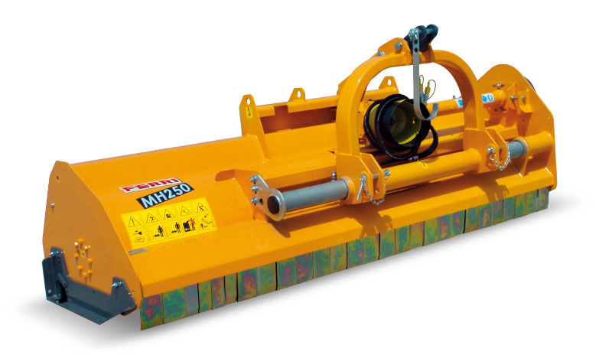

Технические характеристики:
Рекомендованная мощность трактора, л.с. | 70-130
Ширина среза, мм | 2360
Общая ширина, мм | 2550
Ротор, об/мин | 1900
Вес, кг | 825
ВОМ трактора, об/мин | 540
Скорость лопасти, м/сек | 50
Количество цепей | 66
Максимальный диаметр скашивания, мм | 50

